**Зимний спортивный досуг для детей старшей и подготовительной группы «Зимние состязания».**

**Инструктор по физической культуре**

***Задачи:*** Создать радостное, праздничное настроение у детей на празднике. Закрепить знания о зимних видах спорта, развивать ловкость, быстроту, умение ориентироваться в пространстве, развивать умение подражательных движений, воспитывать товарищество и спортивный характер, познакомить детей с обитателями двух полюсов. Развивать у детей чувство товарищества, командный дух, желание поддержать друг друга.

*Предварительная работа***:** Знакомство с зимними видами спорта, разучивание стихов.

*Атрибуты и материалы*: картинки зимних видов спорта, эмблемы, лыжи 2 пары, автоматы 2 шт., 2 ракетки, 2 снежка, 2 клюшки, 2 маленьких мяча, кубики и мячики, обручи 18 шт, 2 больших мяча, ориентиры.

***Содержание досуга:***

***Ведущий:***Здравствуйте, дети! Приглашаем вас в зимнюю сказку, страну зимних игр и развлечений, но для этого нужно взять с собой спортивный характер и здоровье.

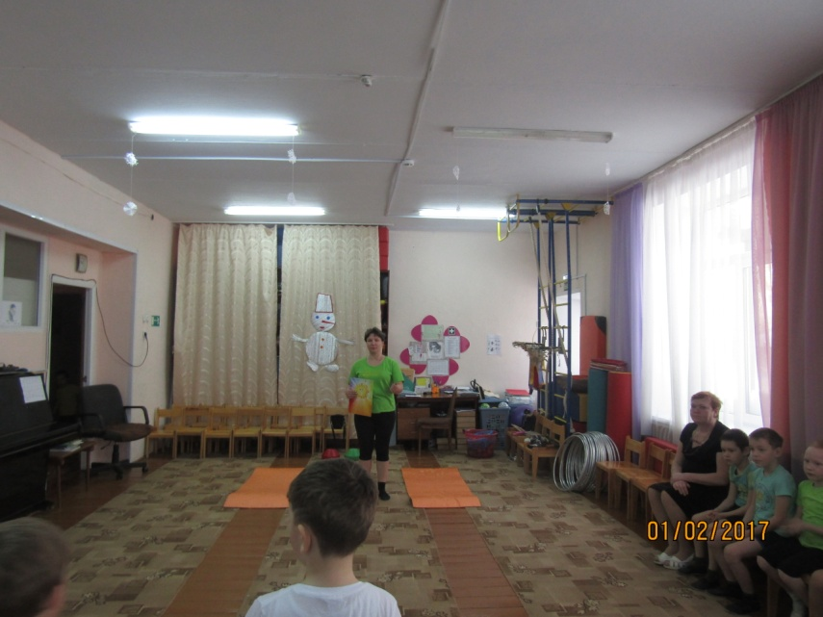

**Стихи:**

1. Всем известно, всем понятно

Что здоровым быть приятно

Только надо знать

Как здоровым стать!

1. Пришла зима, пришла зима

Оделись в белое дома

Стоят деревья в шапках белых

Зима для сильных, ловких, смелых!

1. Целый день мы во дворе

Целый день мы на горе

Вверх-вниз! Вверх-вниз!

Эй, поехали, держись!

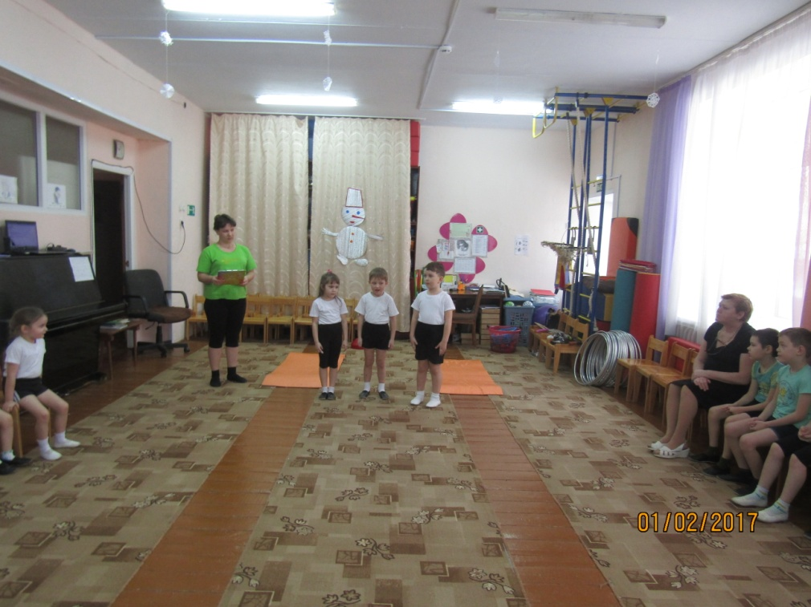

***Ведущий***: Ребята, сегодня на нашем празднике встретятся обитатели двух полюсов, южного и северного. А кто это, вы узнаете, если отгадаете загадки:

Живет он там, где холода,

И ловит рыбу из-под льда.

Он в шубе белой щеголяет,

Умеет плавать и ныряет.(Белый медведь)

Белый медведь - самый крупный хищник на нашей планете. Длина его тела может достигать трех метров, а вес – тонны, медведь живет на северном полюсе.

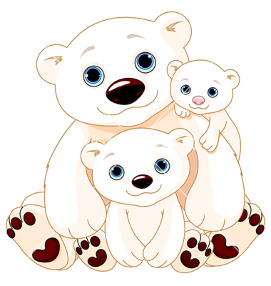

Про полёты позабыл,

Крылья в ласты превратил,

Рыбку ловит среди льдин

Антарктический … (пингвин)!

Чем известен полюс Южный?

Тем, что полюс Южный - вьюжный.

Землю там покрыли льдины,

А на них живут пингвины.

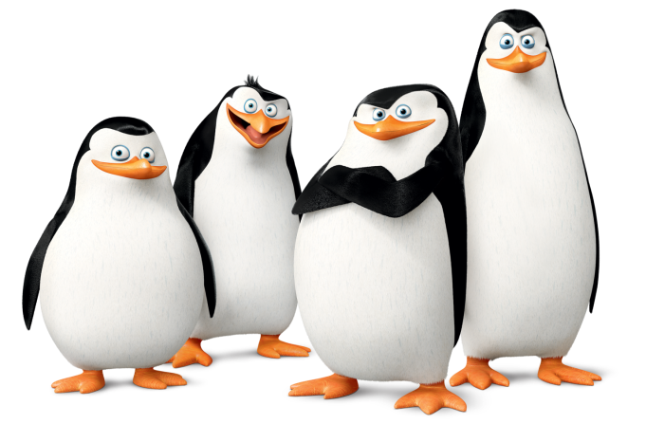

***Ведущий:*** Одна команда у нас будет Пингвины, а другая Белые медведи (раздаем эмблемы, построение команд).

Спорт, ребята, очень нужен,

Мы со спортом крепко дружим,

Спорт – здоровье, спорт - помощник,

Спорт – игра, физкульт – ура! –

А теперь каждая команда должна поприветствовать друг друга:

Команде Пингвины : физкульт – (все) привет! –

Команде Белые медведи: физкульт – (все) привет! –

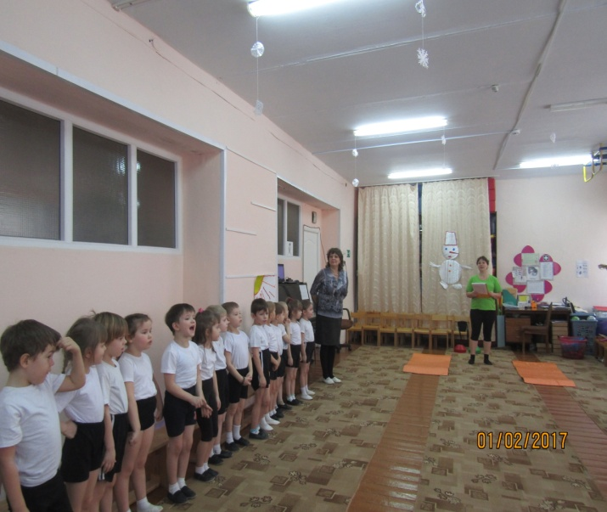 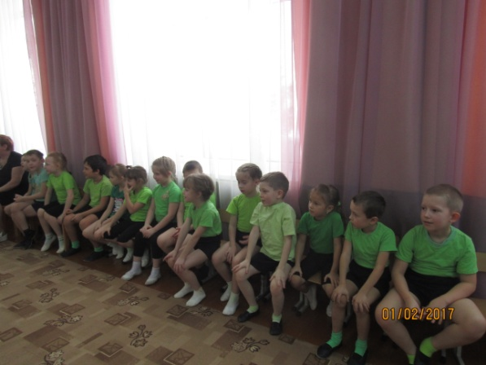

За каждый конкурс команда получит «рыбку», ведь и пингвины и белые медведи любят рыбу.

А вы знаете, какие виды спорта проводят только зимой и почему?

**1-й конкурс** - «Зимние виды спорта»- команды по очереди называют зимние виды спорта: можно показывать картинки.

**2-й конкурс** **«Спортивная викторина»**

1) Что надо делать по утрам, чтобы быть бодрым и здоровым? (зарядку)

2) Как зовут спортсмена, катающегося на коньках под музыку? (фигурист)

3) Сколько команд играют в хоккей? (2)

4) Как зовут людей, которые зимой купаются в проруби? (моржи)

5)Как называют спортивный снаряд, которым спортсмены играют клюшками? (шайба)

6)Кто зимой рисует на окнах? (мороз)

**3-й конкурс**

Очень трудно быть, не спорьте,

Самым метким в этом спорте.

Просто мчаться по лыжне

То под силу даже мне.

Сам попробуй бегать день,

А потом попасть в мишень,

Лежа навзничь, из винтовки.

Тут нельзя без тренировки!

А мишень тебе не слон.

Спорт зовётся - биатлон

В этом виде спорта спортсмены бегают на лыжах и стреляют в цель.  
**Ведущий:** И тут вы правы, действительно - это биатлон.  
«Биатлон»(*дети бегут на лыжах до определённой отметки и лёжа стреляют из игрушечного автомата)*

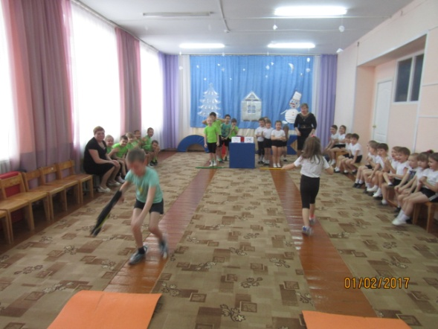 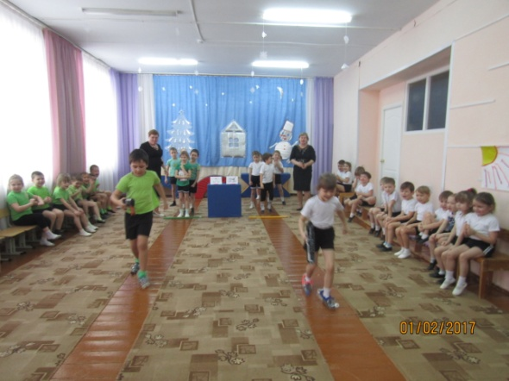

**4-й конкурс** – **эстафета «На оленьих упряжках».** (2 обруча, 2 кегли).

*Бег парами, один бежит в обруче, другой сзади держится за обруч. Обежать сугроб (стойку), передать обруч следующей паре. Правила: 1) сзади стоящий участник должен все время держаться за обруч. Игра заканчивается, когда последняя пара пересечет стартовую линию.*

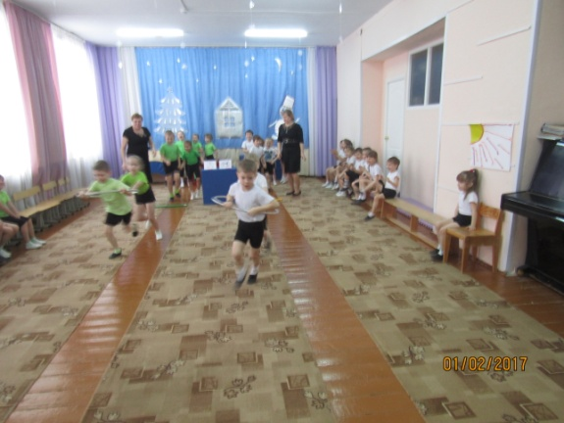

***Ведущий:*** А сейчас небольшая пауза «**Отгадай загадки**»

Мои новые подружки

И блестящи и легки,

И на льду со мной резвятся,

И мороза не боятся. (Коньки)

Вот серебряный лужок,

Не видать барашка,

Не мычит на нем бычок,

Не цветет ромашка.

Наш лужок зимой хорош,

А весною не найдешь. (Каток)

Все лето стояли, Зимы ожидали,

Дождались поры, Помчались с горы.

Сперва с горы летишь на них,

А после в гору тянешь их. (Санки)

Две курносые подружки

Не отстали друг от дружки.

Обе по снегу бегут, обе песенки поют,

Обе ленты на снегу оставляют на бегу. (Лыжи)

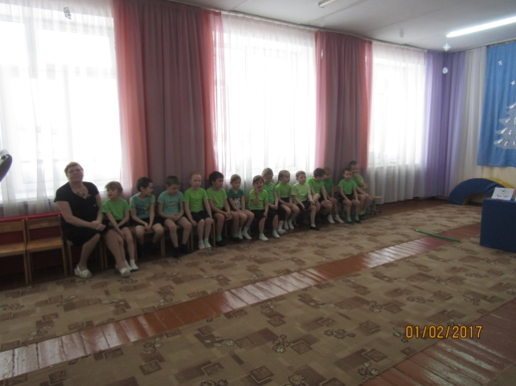 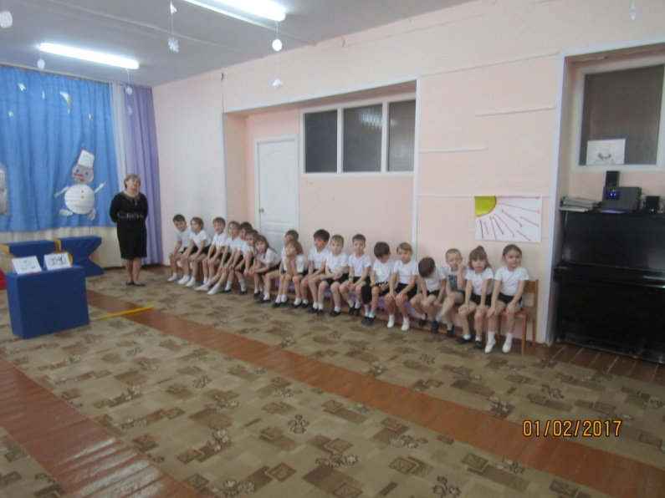

**5-й конкурс** - **эстафета «Волшебные кристаллы».** (2 бадминтонные ракетки, м. мячи)

*Пронести «кристалл», не уронив, передвигаясь с теннисной ракеткой в руке, на которой лежит снежок. Правила: 1) снежок («кристалл») стараться не ронять; 2) другой рукой шарик поддерживать нельзя.*

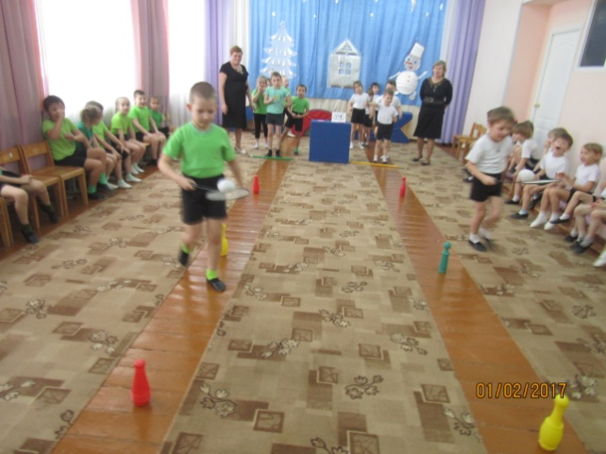 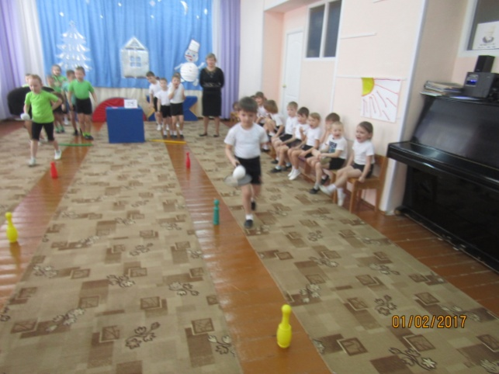

**6-й конкурс Эстафета «Хоккей с мячом».**

*Провести мяч клюшкой до ориентира.*

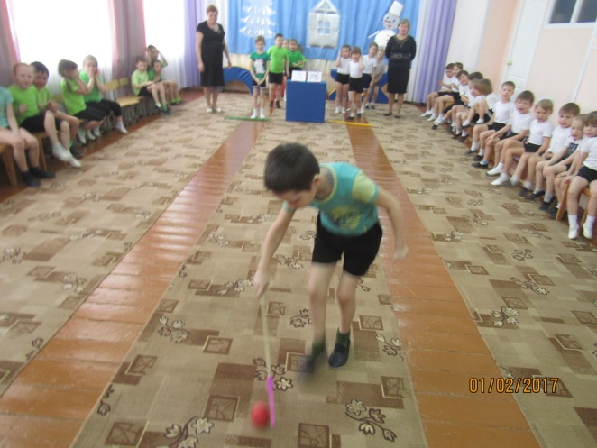 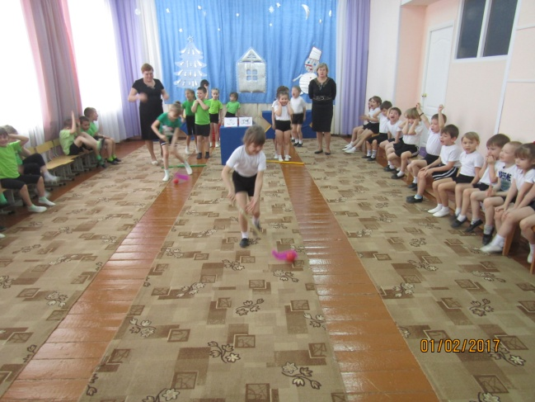

**7-й конкурс** **Эстафета «Прыжки с льдины на льдину».**

*9 обручей лежат на полу как в классиках. Перепрыгивать из обруча в обруч.*

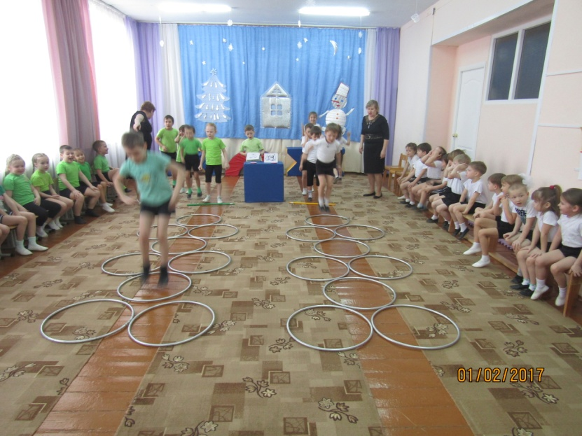

**8-й конкурсЭстафета «Снежный завал»**.

*С двух сторон площадки лежат по два обруча. Один пустой, в другом – кубики, кирпичики, мячи по количеству детей. По сигналу дети бегут и садятся по одной линии между обручами боком друг к другу. Затем передают по одному предмету из одного обруча в другой. Мячи и кубики перекладывают из рук в руки.*

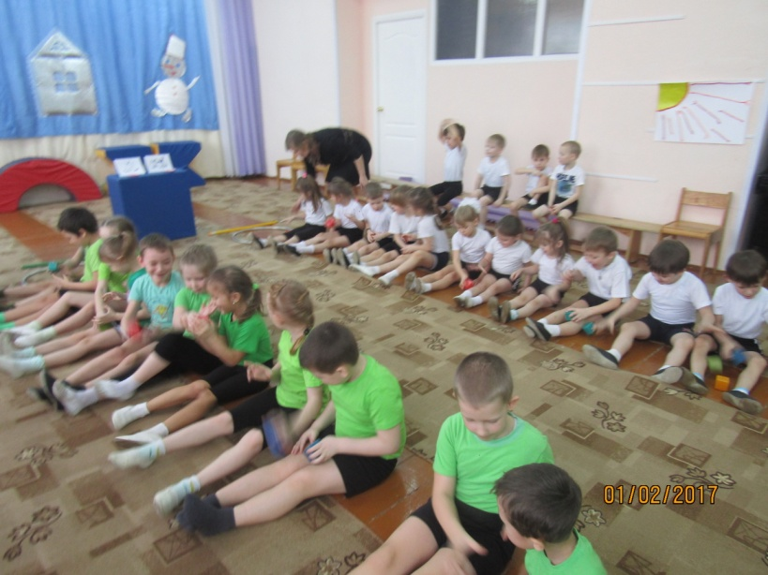

**9-й конкурс Эстафета «Большой слалом».**

*Дети распределяются на пары. Двигаться до ориентира, один ребенок проползает между ног у другого, меняясь местами. Потом берутся за руки и прыгают на одной ноге к своей команде.*

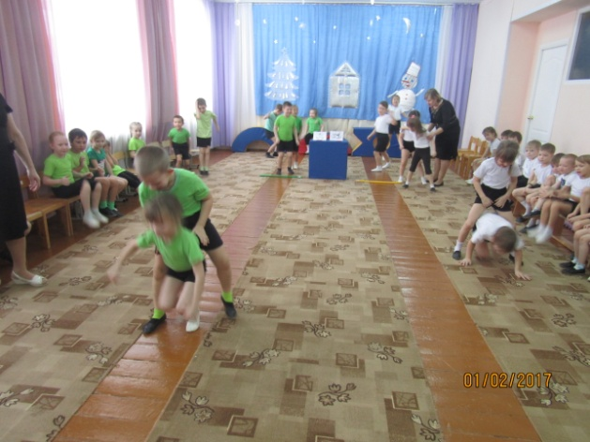 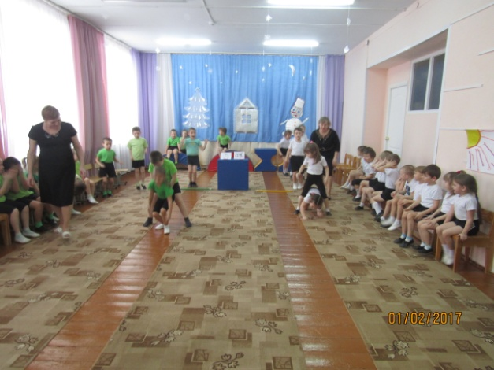

**10-й конкурс Эстафета «Катаем снежный ком**».

*Участники садятся на пол друг за другом, у первого участника в руках мяч. По сигналу дети поднимают руки вверх и передают мяч из рук в руки назад. Когда мяч оказывается в руках у последнего игрока, он бежит вперед, садится первым и так далее, пока первый игрок не окажется на своем месте.*

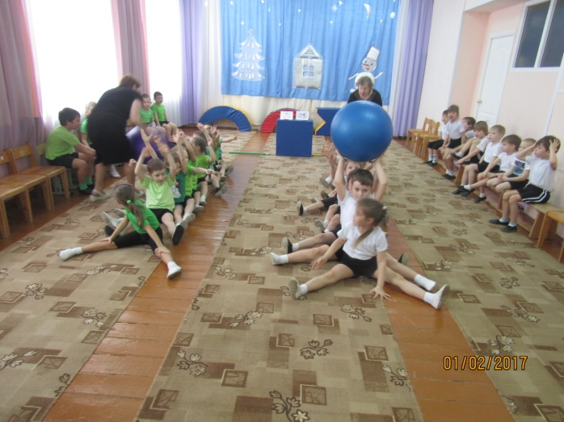

***Ведущий*** : Ребята, вам понравился наш праздник? Теперь нужно посчитать у кого же больше рыбок у команды Пингвинов или Белых медведей? (дети считают) Награждение грамотами.

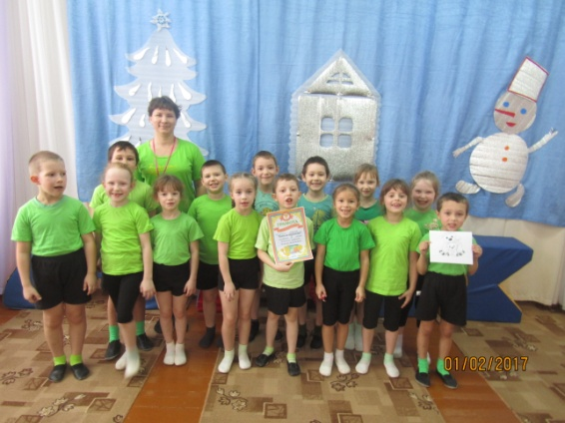 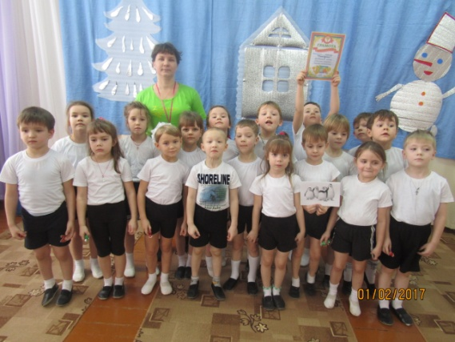

Вот и подошли к завершению наши конкурсы. Спасибо ребята, все увидели, что к зимним забавам вы готовы. Спасибо за ваш спортивный характер!